
Escola EB 1/PE Ribeiro Domingos Dias
Teste de Avaliação

Estudo do Meio | Mês: ______________ | A Professora: _________________________
Nome: ___________________________________________________________________________
Data: ____________________________________________________________________________
Classificação: _________________ Encarregado de Educação: ______________________

- Quais são as principais produções agrícolas nacionais que conheces?
_____________ _____________ _____________ _____________ _____________ _____________ _____________
- Quais são os principais produtos extraídos das espécies florestais?
______________________________________________________________________________________________________________
_______________________________________________________
- O que entendes por silvicultura?
__________________________________________________________________________________________________________________________________________________________________________________________
- Completa a seguinte afirmação:

“O tipo de produtos cultivados em cada região depende do _____________________, do _____________________ e do _____________________.”

- O que entendes por pecuária?
______________________________________________________________________________________________________________
_______________________________________________________
- Quais são as principais espécies de gado criadas em Portugal?
______________________________________________________________________________________________________________
_______________________________________________________

- Que produtos nos fornecem os animais?

______________________________________________________________________________________________________________
_______________________________________________________
- Quais são os produtos fornecidos pelas árvores mais características de Portugal?
______________________________________________________________________________________________________________
_______________________________________________________
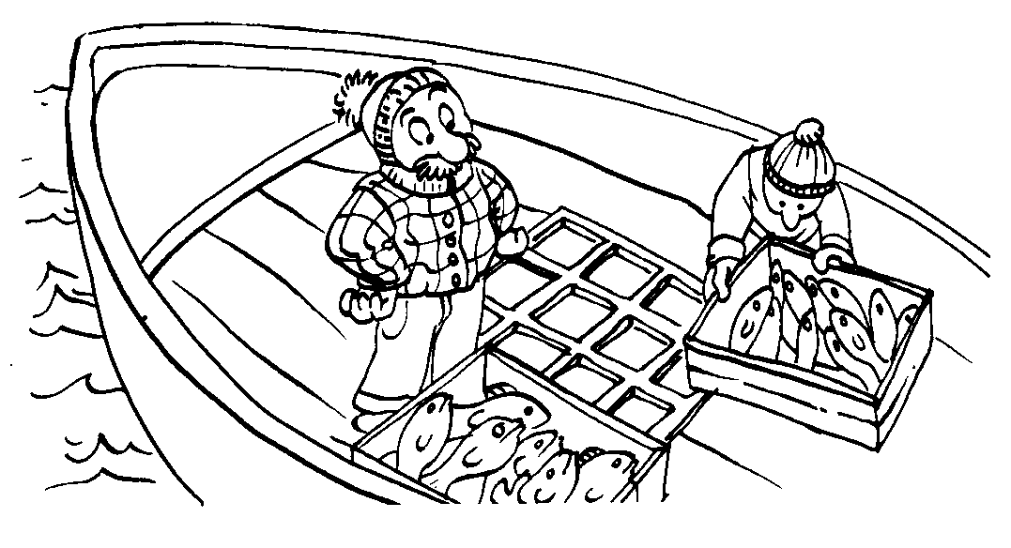
- No teu concelho existe actividade piscatória?
____________________________________
- Quais são as espécies mais pescadas em Portugal?
____________________________________
____________________________________
_______________________________________________________
- Quais são as mais importantes indústrias portuguesas?
______________________________________________________________________________________________________________
_______________________________________________________
- Liga as indústrias aos seus produtos finais.
Indústria do calçado |  |  |  | Conservas
Indústria alimentar |  |  |  | Copo
Indústria têxtil |  |  |  | Sapatos
Indústria do papel |  |  |  | Rolhas
Indústria cerâmica |  |  |  | Casacos
Indústria vidreira |  |  |  | Caderno
Indústria corticeira |  |  |  | Pratos

- O que entendes por comércio?
______________________________________________________________________________________________________________
- Onde existe mais comércio, nas cidades ou nas aldeias? Porquê?__________________________________________________________________________________________________________________________________________________________________________________________
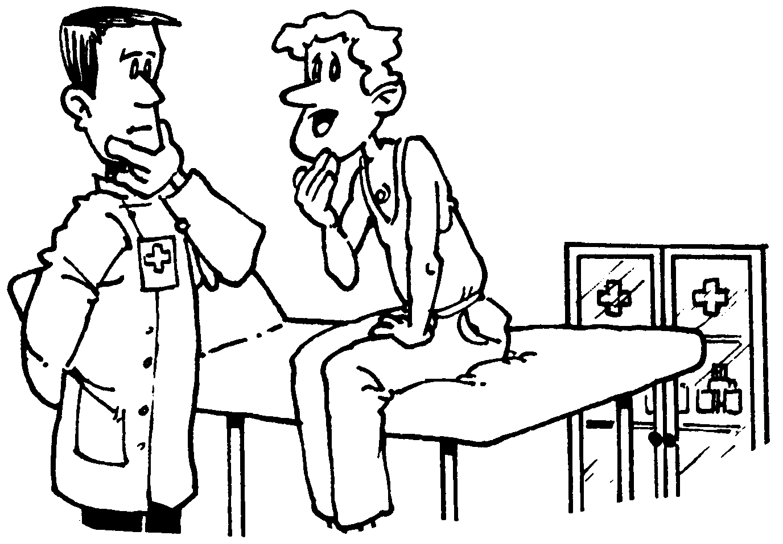
- Para que servem os serviços?
______________________________
______________________________
______________________________
- Que serviços existem na tua terra?
______________________________
______________________________
______________________________
______________________________

“O meio que nos rodeia constitui o nosso ambiente de vida. É a qualidade desse ambiente que garante uma vida mais ou menos saudável.”

- O que prejudica o ambiente?
______________________________________________________________________________________________________________
______________________________________________________________________________________________________________

- O que quer dizer PALOP?
_________________________________________________________________________________________________________________________________________________________________________________________________________

- Quais são os países que fazem parte dos PALOP?
____________________________________________________________________________________________________________________________________________________________________________________________________________________________________________________________________________

- Qual a capital de:
Cabo Verde _____________________
Angola _____________________
Moçambique _____________________

BOA SORTE

